**ТЕМА 2.3.2 БУДОВА АВТОМОБІЛЯ**

# 2.3.2.1 Загальна будова автомобіля

Будь-який автомобіль складається з трьох основних частин (рис. 2.3.2.1):

• двигуна;

• шасі;

• кузова.

**Двигун**перетворює теплоту, що виділяється під час згоряння палива, на механічну роботу руху.

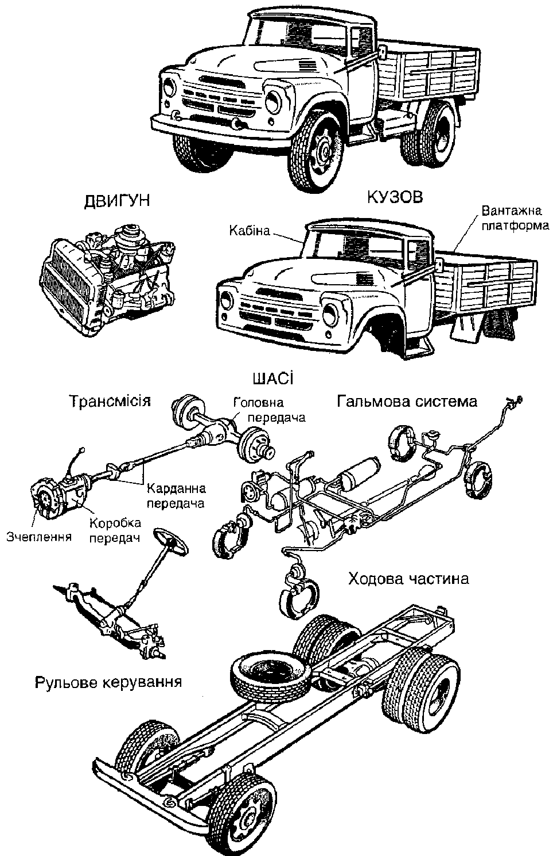

***Рис. 2.3.2.1 Загальна будова автомобіля ЗІЛ-130***

**Шасі**становить основу для розміщення двигуна, кузова, мостів з колесами, підвісок і систем керування. До складу шасі входять:

• трансмісія;

• ходова частина;

• механізми керування.

**Трансмісія**автомобіля слугує для передавання зусилля обертання від двигуна до ведучих коліс та зміни цього зусилля. До трансмісії належать:

- зчеплення;

- коробка передач;

- карданна передача;

- головна передача;

- диференціал;

- приводні вали коліс (півосі).

**Зчеплення**призначається для плавного передавання крутного моменту від двигуна до інших агрегатів і вузлів трансмісії та тимчасового роз'єднання їх. Воно розташовується між двигуном і коробкою передач.

**Коробка передач**слугує для зміни в широкому діапазоні крутного моменту, що передається від зчеплення до карданної передачі автомобіля, роз'єднання їх, а також зміни напряму обертання карданного вала, тобто забезпечує рух автомобіля заднім ходом.

**Карданна передача**призначається для передавання крутного моменту від коробки передач до головної передачі під кутом, що змінюється.

**Головна передача**слугує для збільшення крутного моменту (зменшення частоти обертання) та передавання його на приводні вали.

**Диференціал**забезпечує обертання ведучих коліс автомобіля з неоднаковою частотою, що необхідно під час руху на поворотах і по нерівній дорозі.

**Приводні вали коліс (півосі)**призначаються для передавання крутного моменту від диференціала до ведучих коліс.

**Ходова частина автомобіля** *–* це візок, що складається з рами, переднього й заднього мостів, підвісок та коліс.

До *механізмів керування* належать:

- рульове керування, що призначається для зміни напряму руху автомобіля;

- гальмова система, яка призначається для зниження швидкості автомобіля аж до повної зупинки й утримання його на місці.

**Кузов**автомобіля призначається для розміщення вантажів, водія та пасажирів. Кузов вантажних автомобілів складається з кабіни водія й вантажної платформи, а кузов легкових автомобілів *–* суцільнометалевий.

Залежно від взаємного розташування двигуна, шасі й кузова розрізняють такі компонування:

- вантажних автомобілів;

- легкових;

- автобусів.

У вантажних автомобілів найпоширеніші такі компонування:

- *капотне* (двигун розміщується в капоті);

- *безкапотпе* (двигун повністю або частково розміщується в кабіні водія).

У легкових автомобілів двигун може розташовуватися в передній або задній частині, й ведучими є задні або передні колеса.

Здебільшого двигун розміщується спереду з приводом на задні колеса,

Автомобілі з переднім розташуванням двигуна й передніми ведучими колесами також не мають карданної передачі та підкарданного короба, що зменшує масу автомобіля й робить їхній салон просторішим та комфортабельнішим Автомобілі з переднім приводом характеризуються доброю стійкістю під час руху з високою швидкістю, їхній недолік *–* зниження зчеплення ведучих коліс із дорогою під час руху на підйомі.

В автомобілях підвищеної прохідності крутний момент від двигуна передається на передні й задні колеса.

# 2.3.2.2 Функціональні властивості автомобілів

**Надійністю**називається властивість автомобіля виконувати перевезення вантажів або пасажирів, зберігаючи свої експлуатаційні показники (продуктивність, економічність, рентабельність) у межах, що відповідають заданим режимам і умовам експлуатації, технічного обслуговування, ремонту та зберігання.

Надійність автомобіля зумовлюється безвідмовністю, довговічністю, збереженістю, ремонтопридатністю його частин.

**Безвідмовність** *–* це властивість автомобіля (його агрегатів, вузлів) зберігати працездатність протягом певного часу в заданих умовах експлуатації.

**Довговічність** *–* це властивість автомобіля (його частин) зберігати працездатність (за встановленої системи технічного обслуговування й ремонтів) до настання граничного стану.

**Граничним**називається стан автомобіля, коли його дальша експлуатація має бути припинена через несправності, що не можна усунути.

До показників довговічності автомобіля належать: *середній термін служби* (до капітального ремонту, списання); *ресурс,* тобто тривалість роботи від початку експлуатації (або після капітального ремонту) до настання граничного стану.

**Збереженість** *–* властивість автомобіля зберігати експлуатаційно-технічні показники протягом певного часу простою, транспортування та експлуатації. Збереженістю визначаються доцільні терміни зберігання, консервації та допустимі відстані (проміжки часу) транспортування, після чого автомобіль залишається придатним для подальшої експлуатації без ремонту. Збереженість автомобіля залежить від якості його виготовлення, інтенсивності процесів старіння. Що відбуваються в його елементах, зовнішніх чинників (температури й вологості повітря, агресивності середовища, рівня радіації), якості консервації й обслуговування під час зберігання, а також властивостей застосовуваних експлуатаційних матеріалів.

**Ремонтопридатність** *–* властивість автомобіля (агрегатів, вузлів, деталей), що полягає в його пристосованості до запобігання, виявлення та усунення причин і наслідків пошкоджень (відмов) проведенням технічного обслуговування й ремонтів. Ремонтопридатність характеризується затратами праці, часу й коштів на підтримання та відновлення працездатності. Економічна доцільність витрат на ремонт визначається з урахуванням простоїв автомобіля та терміну служби деталі після ремонту.

Чим вищий рівень безвідмовності, довговічності та збереженості автомобіля, тим менші затрати праці й коштів на підтримання його працездатності, тим менший час його простоїв під час технічного обслуговування та ремонту за період експлуатації й тим вища ремонтопридатність.